Nama : Nur Indah Azani Saputri

NIM : 123180006

Plug : A

1. Database

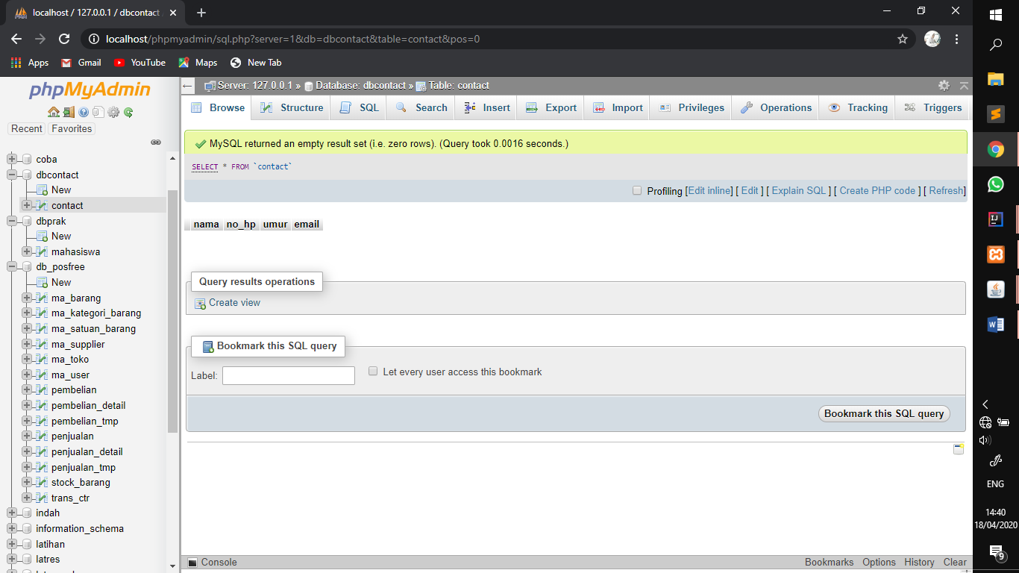

1. Tampilan Tambah Data

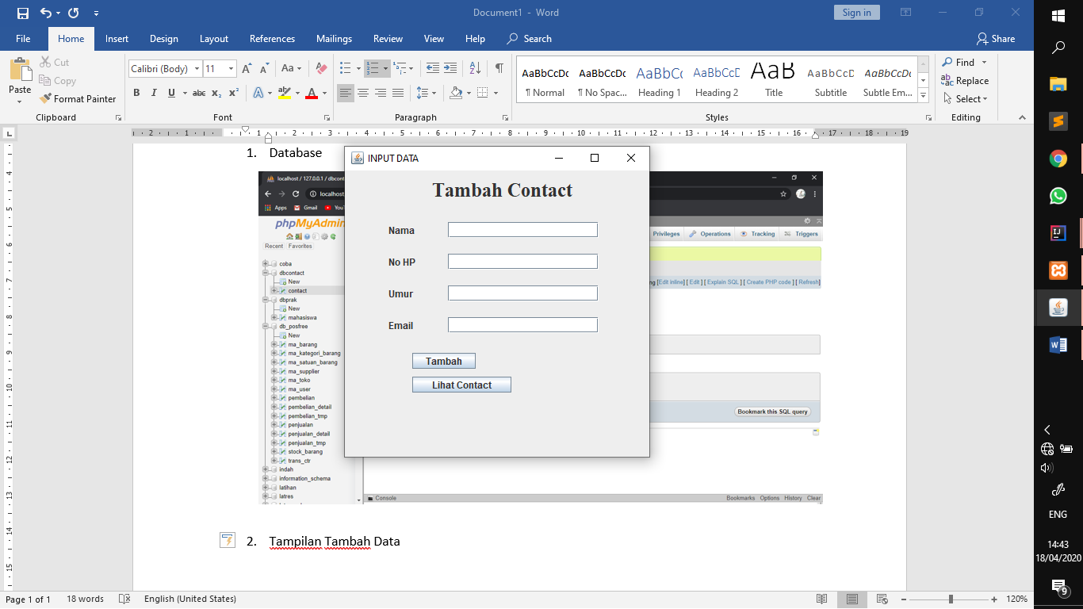

1. Tampilan Daftar Contact

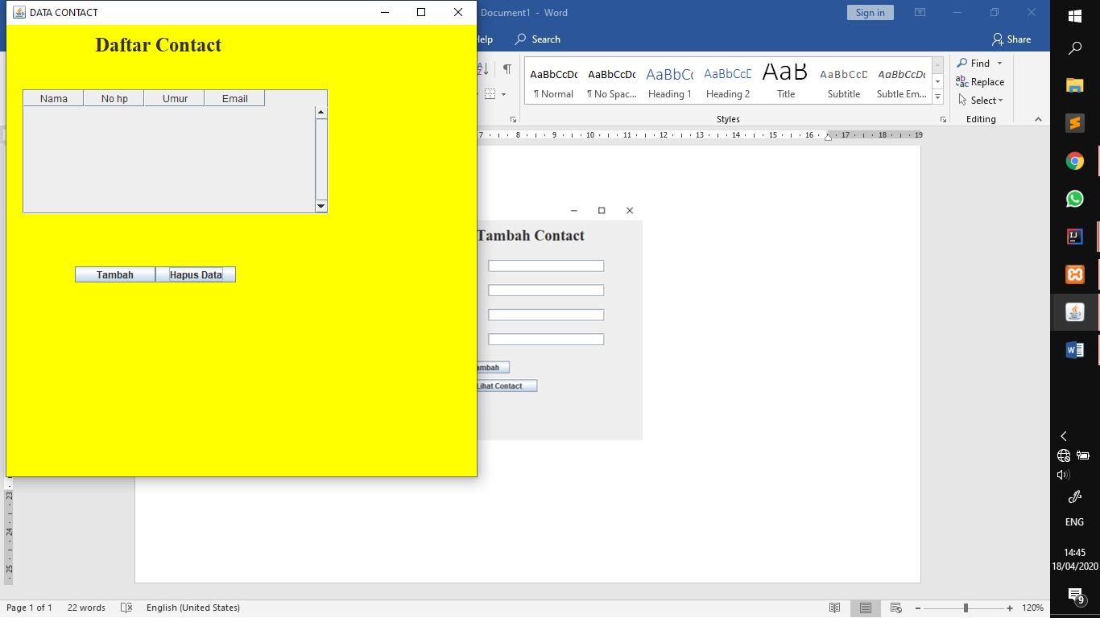

1. Tampilan Hapus Kontak

